# Konfigurera OPC UA Server på ABB IRC5



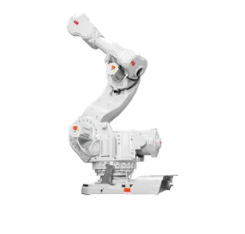

Innehållsförteckning

Konfigurera OPC UA Server på ABB IRC5 1

1. Inledning 3

1.1 Info 3

1.2 Systemkrav IRC5 3

1.3 Ladda ner mjukvara IoT Gateway 3

2. Lägga till en robotkoppling 4

2.1 Inledning 4

2.2 Skanna efter robot 4

2.3 Ansluta till roboten 6

2.4 OPC URL / Server Control 8

2.5 OPC Klient, Taggträd 9

Länkar/ dokumentation: 10

# Inledning

## Info

Det finns ingen färdig OPC server inbyggd i IRC5 styrningarna att ansluta sig mot så man behöver konfigurera styrningen och OPC servern för att komma åt robotens styrning via OPC UA.

Det krävs en mjukvara, **IoT Gateway**, på en PC eller server samt ett tillval i robotens robotware, **IoT Data Gateway** för att få det funka.

Ska du testa mot din egna PC behöver du även en OPC klient på din dator, ex [UaExpert](https://www.unified-automation.com/downloads/opc-ua-clients.html).

## Systemkrav IRC5

För att komma åt roboten behöver ett tillval i styrningens robotware vara aktivt (kan kontrolleras *i filen ”system.xml i robotens backup, men även i flexpedanten*), ”**1582-1 IoT Data Gateway**”, som tidigare hette ”**1582-1 OPC UA Server**”. Om ”**OPC UA Server**” finns aktivt behöver den bytas ut mot nyare ”**IoT Data Gateway**” då OPC UA Server ej supporteras längre.

## Ladda ner mjukvara IoT Gateway

För att kunna konfigurera OPC Servern behöver du ladda ner en mjukvara till en dator, förslagsvis på en server eller en ”Line-PC” som alltid är kopplad till robotarna. Du kan köra den från din egen dator för att testa och se så att du får det att funka till att börja med.   
När man laddat ner mjukvaran hamnar den under StartMenu\ABB\IoT Gateway Config

ABBs mjukvara finns att ladda ner [här](https://developercenter.robotstudio.com/)

# Lägga till en robotkoppling

## Inledning

För att kunna få kontakt med robotarna behöver varje robot ett eget ”alias” som man lägger till i mjukvaran. Man kan scanna efter robotar på IP-address och lägger sedan till ett eget namn på varje styrning som blir dess alias. Det är alias-namnet man ser i OPC klienten när man browsar upp robotarna. Eftersom man skapar en egen OPC Server på en dator som IoT Gateway i sin tur kommunicerar med så kommer alla robotar hamna under en ”samlingsbranch” i tagg-trädet i OPC-klientenLänk till bild.

## Skanna efter robot

Börja med att klicka på ”Create Alias”

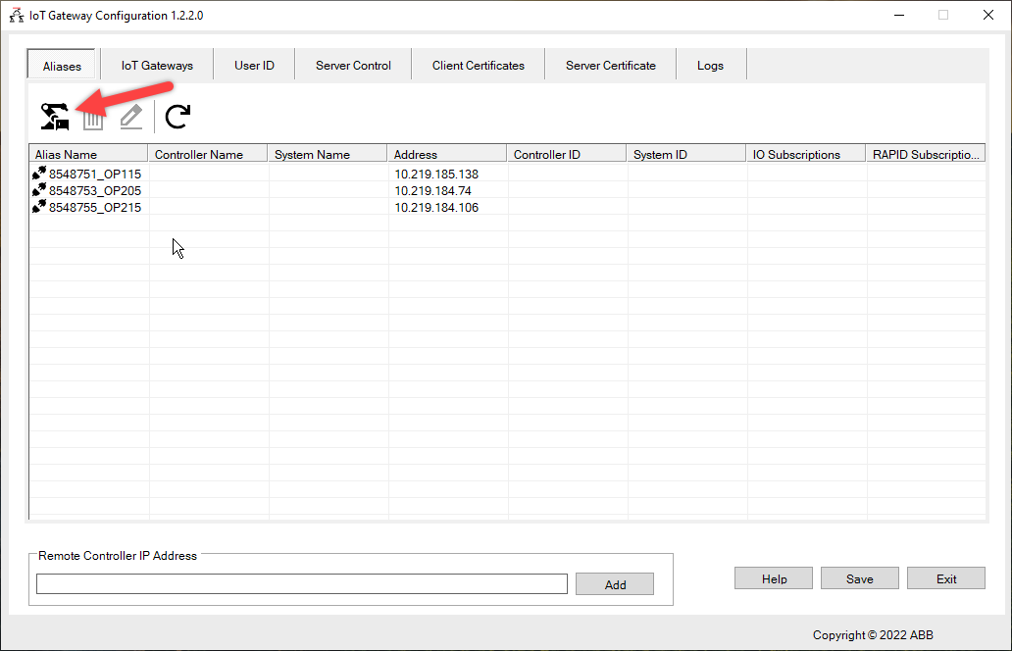

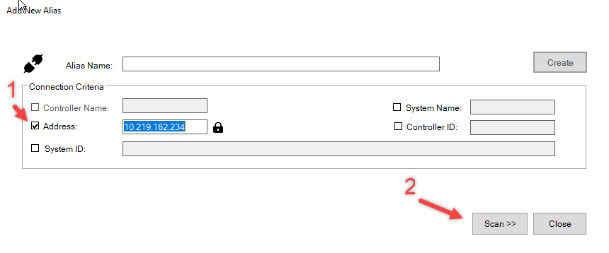Bocka i rutan för ”Address” och skriv i robotens IP-address, tryck på ”Scan >>”.   
Har man problem att hitta roboten med ”Scan” så kan man testa lägga söka efter den i Robotstudio först. Efter att man hittat den från robotstudio så gick det hitta den i IoT Gateway.

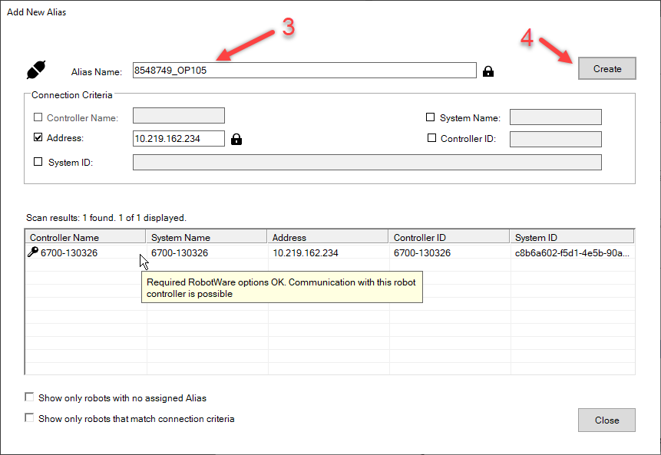Välj ett namn på kopplingen till roboten, ”Alias Name” och klicka på Create.  
Det går även bocka i fler av valen för att få med ex. Controller ID i Alias namnet osv.

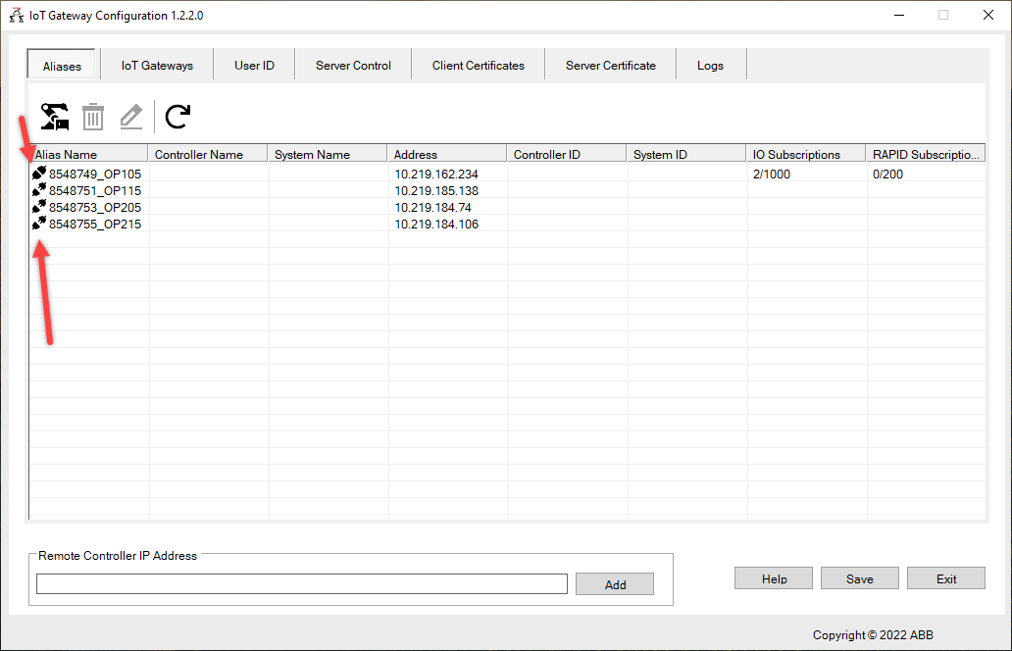När man lagt till den så kan man se status på kommunikationen till roboten.  
Nu är roboten inlagd i mjukvaran och man har gett den ett ”Alias”.

## Ansluta till roboten

För att komma åt OPC Servern som man skapat i IoT Gateway behöver man autentisera sig. I IoT Gateway behöver man Username/Password för robotstyrningen. I OPC-klienten behöver man autentisera sig med certifikat.

OPC URL hittar man under ”Logs”: ex: opc.tcp://sesdew8qzxxxx:61510/ABB.IoTGateway

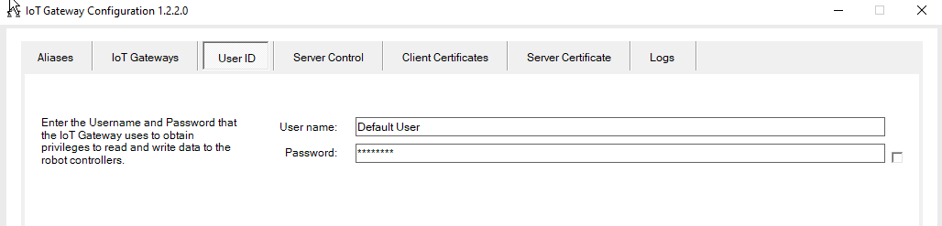Inloggningsuppgifterna skriver man in under ”User ID”, det är samma inlogg som när man loggar in i flexpedanten.

Om man nu försöker komma åt robotens OPC Server från en klient så kommer det inte gå och man kommer få felmeddelande i loggen. Det går ej välja att ansluta anonymt från klienten (utan certifikat) så man behöver använda certifikat och även godkänna certifikatet från klienten i IoT Gateway(servern) innan det funkar.

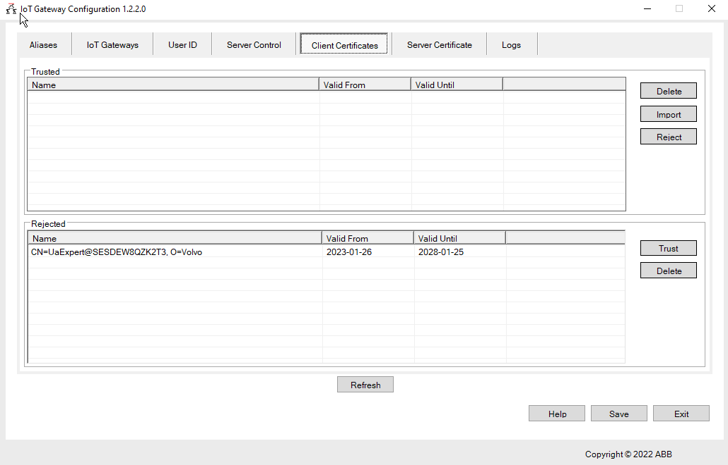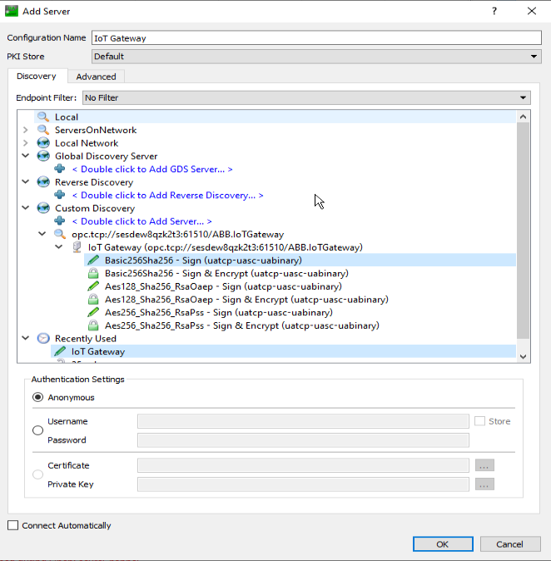

I IoT Gateway får man då gå in under ”Client Certificates” och där ser man att den har rejectad en klient som försökt ansluta. Markera den och välj ”trust”. Nu är man ansluten till alla robotar som man get alias till.

## OPC URL / Server Control

Portnamn och servernamn kan man hitta under ”server control”, där går det även starta om OPC servern från mjukvaran.

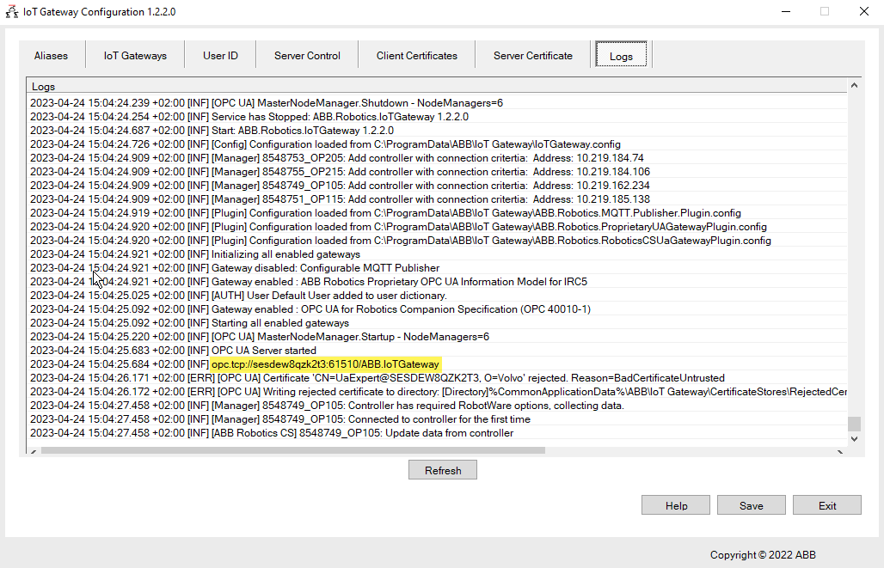Portnumret och servernamnet är med i endpointen för OPC Servern, hela addressen till OPC Servern kan du hitta under ”Logs”.

## OPC Klient, Taggträd

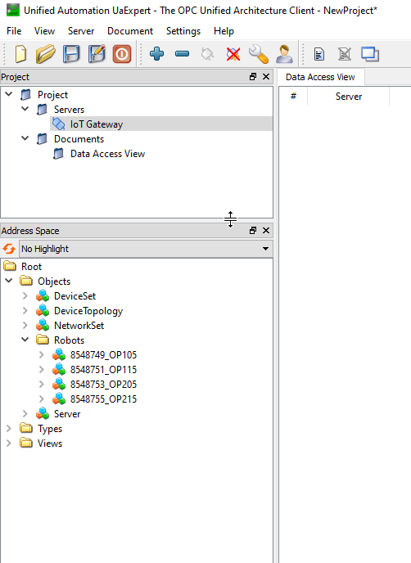Väl ansluten finns robotarna man lagt till under mappen ”Robots”

# Länkar/ dokumentation:

[Application manual IRC5 OPC UA Server: 3HAC074394](https://library.e.abb.com/public/68db219ad97b4119b1d42170a2872a5a/3HAC074394%20AM%20IRC5%20OPC%20UA%20Server-en.pdf?x-sign=7vOawlpdLe4GAn5sgyapqq6/5bffcJv9AdDpI9HIY5SZRDfU/d6wXwSl1NfE9bSC)

[UaExpert, OPC Klient](https://www.unified-automation.com/downloads/opc-ua-clients.html)

[IoT Gateway Configurator](https://developercenter.robotstudio.com/)